Einführung zum Versuch

Im Versuch DAQ-USB (Signalerfassung und Frequenzganguntersuchung mit USB-Oszillooskop) geht es darum das Verhalten analoger Filterschaltungen 1. Ordnung mittels USB-Oszilloskops und zugehöriger Software zu untersuchen. Zu diesem Zweck wird das Verhalten eines unbelasteten RC-Tiefpass (mit einer rechtecksförmigen Eingangsspannung versorgt wird) und eines belasteten RC-Tiefpass genau sowie das Verhalten eines aktiven Tiefpass (wobei die Schaltungen mit einer sinusförmigen Eingangsspannung versorgt werden) im Frequenz- und Zeitbereich erforscht.
Eine analoge Filterschaltung ist ein zeit- und amplitudenkontinuierliches, signalverarbeitendes Filter. Anhand analoger Filtern können Signale geformt werden oder gewünschte Signale vertreten werden. Sie unterdrücken oder heben nämlich bestimmte Signalanteile hervor. Das Verhältnis Ausgangs- zu Eingangssignal und die Phasenverschiebung dieses Verhältnis charakterisieren die Eigenschaften der Filterschaltungen. Der Frequenzgang kann dann als . Der Phasengang ist die Darstellung des Phasenwinkels von Ausgangs- zu Eingangssignal in Abhängigkeit der Frequenz.
Außerdem ist mit der Ordnung der Filterschaltung die Steilheit der Übergangskurve zwischen dem Durchlass - und - Sperrbereich des Filters gemeint und je nach Eigenschaften wird zwischen passiven und aktiven Filterarten unterschieden:
- Passive Filter: Es ist die Zusammenschaltung von passiven Bauelemente (Kondensator, Spule, Widerstand, Quarz), die keine externe Spannungsversorgung gebrauchen. Je nachdem wie und mit welchen Bauelement die Schaltung aufgebaut wird, sind RC-, RL-, und RCL- Kombinationen realisierbar. Im DAQ-USB Versuch wird mit dem RC-Tiefpass gearbeitet.
- Aktive oder elektronische Filter: Zu ihrer Realisierung werden aktive Bauelemente wie Transistoren oder Operationsverstärker benötigt, hinzu werden noch passive Bauelemente eingesetzt. In diesem Fall werden Operationsverstärker benutzt.
Der Versuch DAQ-USB befasst sich mit vier verschiedenen Schaltungen, die im Bericht bearbeiten werden:
- Ein passiver RC-Tiefpass
- Ein belasteter RC-Tiefpass
- Ein aktiver Tiefpass mit Operationsverstärker
- Ein aktiver Tiefpass mit Belastung

1. Hintergrund und Ziel des Versuchs

1.1 Gegenstand des Versuchs

In diesem Versuch werden analoge Schaltungen untersucht, Kenngrößen und Bauteilwerte ermittelt. Ziel ist es, Abweichungen zwischen den Messwerten der verschiedenen Schaltungen festzustellen und ggf. mögliche Ursachen dieser Abweichungen aufzuzeigen und zu diskutieren.
Im Bericht lässt sich der belastete, unbelastete (passive) RC-Tiefpass und der aktive Tiefpass beschreiben. Zur Auswertung werden die Spannungen am Ein- und - Ausgang der drei Schaltungen durch die Ermittlung des Amplitudengangs des Bodediagramms mit unterschiedlichen vorgegebenen Frequenzen nacheinander gemessen und niedrige, mittlere sowie hohen Werte bestimmt.

1.2 Hintergrund des Versuchs

1.2.1 Passiver RC-Tiefpass
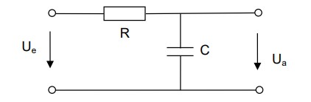
Abbildung 1: RC-Tiefpass

Der Tiefpass 1. Ordnung besteht aus einem Widerstand und einem dazu in Reihe geschalteten Kondensator. Deshalb ist auch die Bezeichnung RC-Tiefpass geläufig, wobei das R für den Widerstand und das C für den Kondensator steht. Parallel zum Kondensator wird die Ausgangsspannung Ua abgegriffen. Bei schnellen Änderungen der Eingangsspannung Ue fällt am Kondensator nahezu keine Spannung ab, wodurch sich auch die Ausgangsspannung Ua nahe 0 bewegt. Kommt es hingegen zu einer langsamen Änderung der Spannung Ue, fällt ein Teil der Spannung über dem Kondensator ab. Die Ausgangsspannung Ua verändert sich mit einer zeitlichen Verzögerung. [1]
- Grenzfrequenz: Frequenz, bei der die Verstärkung auf das fache des Maximalwertes abgesunken ist(1)
=(2)
=(3)
mit (4) kommt dann (5) (6)

- Frequenzgang: beschreibt den Zusammenhang zwischen sinusförmigen Schwingungen am Ein- und Ausgang eines Systems als Funktion. Mithilfe des Spannungsteilerregl erhält man:
(7)

=(8)

- Phasenwinkel: gibt die aktuelle Position im Ablauf eines periodischen Vorgangs an
(9)
= (10)
mit der Gleichung (8) hat man (11)

Gleichung (11) in (10) ergibt (12)

Durch einsetzen der Gleichung (6) in (12): (13)
=(14)

Also die Phasenverschiebung beträgt -45° bei der Grenzfrequenz.
Das folgende Diagramm stellt den Frequenzgang der passiven Tiefpass dar, zeigt die Phasenverschiebung abhängig von der Frequenz, wobei die Frequenz logarithmisch dargestellt wird.
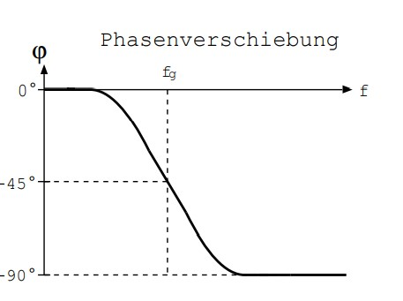
Abbildung 2: Phasenverschiebung eines RC-Tiefpasses

1.2.2 Belasteter RC-Tiefpass
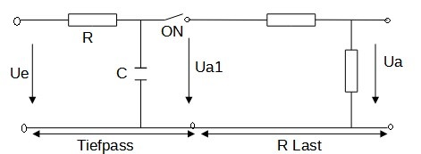
Abbildung 3: Belasteter RC-Tiefpass mit einem Schalter

Wenn ein RC-Tiefpass am Ausgang mit ohmschen Widerstände belastet wird, verringert sich die Ausgangsspannung mit zunehmender Belastung und die Grenzfrequenz wird höhere Werte annehmen. Die Formel für die Berechnung der Grenzfrequenz beim passiven Tiefpässen gilt in diesem Fall nicht mehr, da der Tiefpasswiderstand R und die beiden in Serie zusammengeschalteten Widerständen parallel zueinander liegen und bilden einen Ersatzwiderstand wie unten zu sehen.

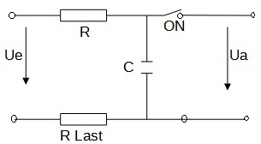

also (15)

(16)

Abbildung 4: Tiefpasswiderstand und R Last parallelgeschaltet

- Frequenzgang
(17) mit (18)
und (19)

=(20)

(21)

1.2.3 Aktiver Tiefpass

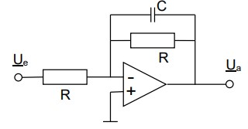
Abbildung 5: Aktiver Tiefpass mit einem Operationsverstärker

Aktive Filter eignen sich für den Bereich der Informationsübertragung und weniger bis gar nicht zur Energieübertragung. In der analogen Signaltechnik sind es meistens RC-Filter mit OPV-Schaltungen. [2] Operationsverstärker sind gleichspannungsgekoppelter Verstärker mit sehr hohen Verstärkungsfaktor.
Da der Operationsverstärker in der aktiven Schaltung als Inverter betrieben wird, verschiebt er das Eingangssignal zusätzlich um 180°. Bei der Grenzfrequenz erreicht er eine Gesamtphasenverschiebung von 135°.

1.2.4 Bode-Diagramm

Als Bode-Diagramm bezeichnet man die getrennte Darstellung des Logarithmus des Amplitudenverhältnissesund des Phasenwinkels in Abhängigkeit von der Kreisfrequenz . Dabei wird halblogarithmisches Einteilung verwendet, und die Frequenz wegen der Größe der auftretenden Werte auf der logarithmischen Skala aufgetragen. Nach Aufspaltung des Frequenzganges in Real- und Imaginärteil lassen sich Amplitudenverhältnisse und Phasenwinkel bestimmen. [3]
- Amplitude: (22)
Die Amplitude wird in Dezibel (dB) angegeben.

2 Versuchsaufbau

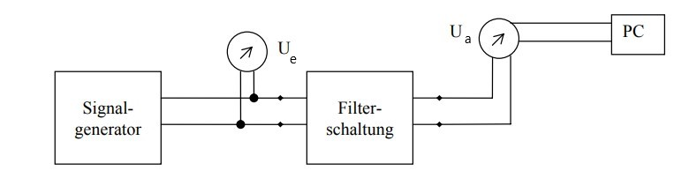
Abbildung 6: Versuchsaufbau

Am Signalgenerator (als Spannungsversorger) und am Kanal A wurde den Eingang der Schaltung eingeschlossen und am PC dargestellt. Hinzu wurde der Ausgang der Schaltung am Kanal B eingeschlossen und wieder am PC dargestellt.

Für den Versuch DAQ-USB stand zur Verfügung:

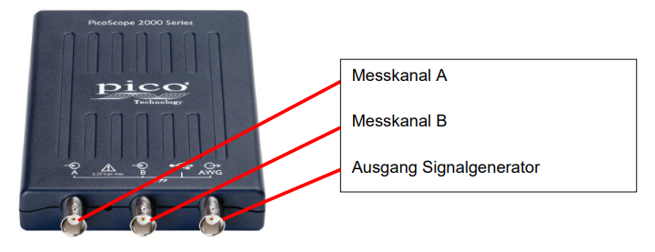

- Ein USB-Oszilloskop „PicoScope 2206A“, um den Signalverlauf digital am PC anzuzeigen

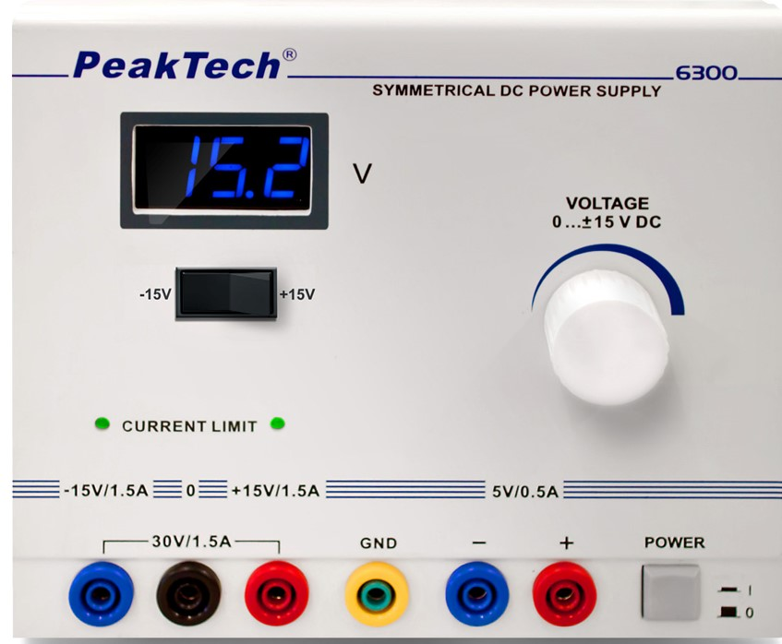

- Ein DC Linear Labornetzgerät „PeakTech 6300“

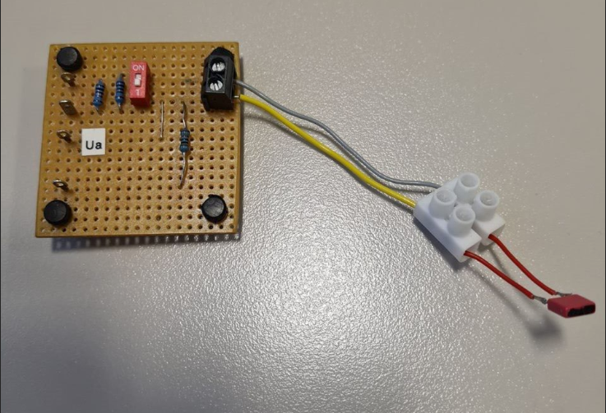

- Eine Platine mit 1kΩ Widerstand und einem Kondensator als RC-Tiefpass

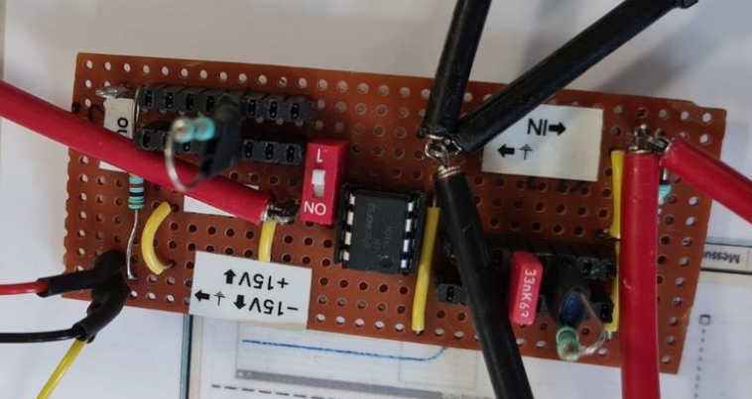

- Eine Platine mit Operationsverstärker als aktiver Tiefpass

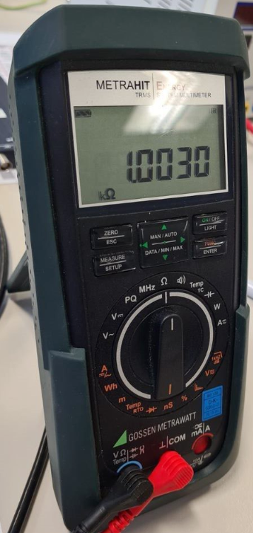

- Ein Multimeter für die Messung des Widerstandswerts

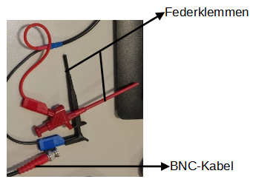

- Federklemmen und BNC-Kabel zur Verbindung der Schaltungen mit der Oszilloskop

3 Versuchsdurchführung

Die Versuchsdurchführung umfasst vorbereitenden Aufgaben und Durchführung der verschiedenen Teilaufgaben.
Zur Vorbereitung wurden handschriftlichen Formel hergeleitet und ein Bode-Diagramm für den unbelasteten RC-Tiefpass skizziert.
Am Standort wurde zuerst überprüft, ob das USB-Oszilloskop richtig mit dem Computer verbunden war und dann hat die Durchführung mit der Messung des Signalgeneratorausgangs durch die Konfigurierung der Messkanäle, um einen Eindruck des Signalverlauf zu sehen.
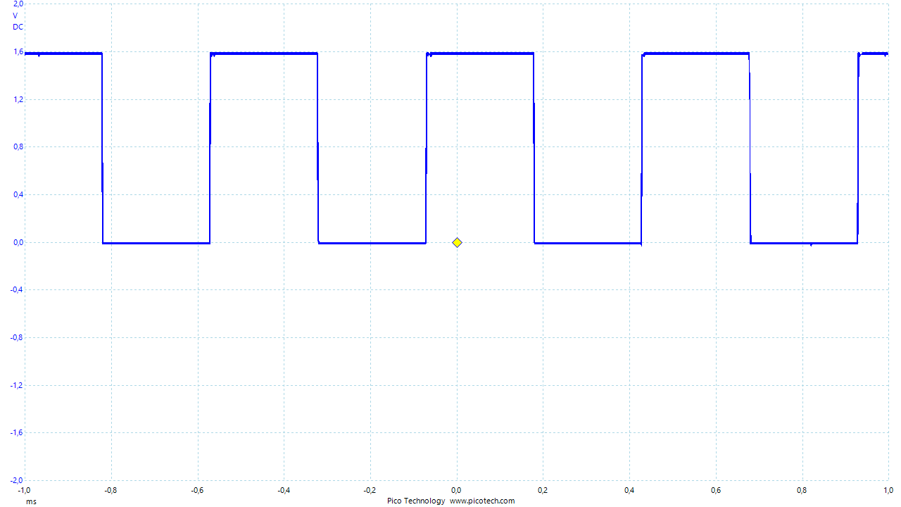
Abbildung 7: Signalverlauf nach Konfigurierung des Signalgenerators

Nachdem der Widerstandswert, die Anstiegszeit (der Effekt, der zu sehen ist wird in Kapitel 4.1 (Anstiegszeit) erklärt und beschrieben) und die Zeitkonstante des RC-Tiefpasses gemessen wurde, wurde der Frequenzgang dieses letzteren im Frequenzbereich von 0,1 bis 50kHz. Dabei wurde der Eingangssignal auf Kanal A, der Ausgangssignal auf Kanal B des Oszilloskop dargestellt und die verschiedenen Frequenzwerten am Signalgenerator wurden manuell eingestellt. Die Messwerttabelle dazu kann aus dem Kapitel 4.2 entnommen werden.
Außerdem für den belasteten RC-Tiefpass wurde der am Ausgang stehenden Spannungsteiler zugeschaltet und das Kanal B mit dem neuen Ausgangssignal verbunden und die Werte des Betragsfrequenzgangs wurden genauso wie beim passiven RC-Tiefpass ermittel (Tabelle Kapitel 4.3)
Was den aktiven Tiefpass betrifft, wurden die Versorgungsspannungen angeschlossen und dem Signalgeneratorausgang des PicoScope mit verbunden und am Kanal A gemessen, am Kanal B angeschlossen und es wurde durch Einstellung einer niedrigen/mittleren/hohen Frequenz (Messwerte in Kapitel 4) festgestellt, dass diese Schaltung sich näherungsweise wie der passiven Tiefpass verhält.
Zum Schluss wurde der Spannungsteiler am Ausgang zugeschaltet und am Kanal B angeschlossen und wie am Anfang erklärt, der Betragsfrequenzgang dieser Schaltung gemessen (Die Tabelle ist im Anhang zu sehen).

4 Auswertung

4.1 RC-Tiefpass: Anstiegszeit, Zeitkonstante
- Widerstand
Als Widerstandswert wurde
Unsicherheit:
Absolute Unsicherheit Relative Unsicherheit
(23) (26)
= (24) =(27)
= (25) (28)
=(26)
(29)

- Anstiegszeit
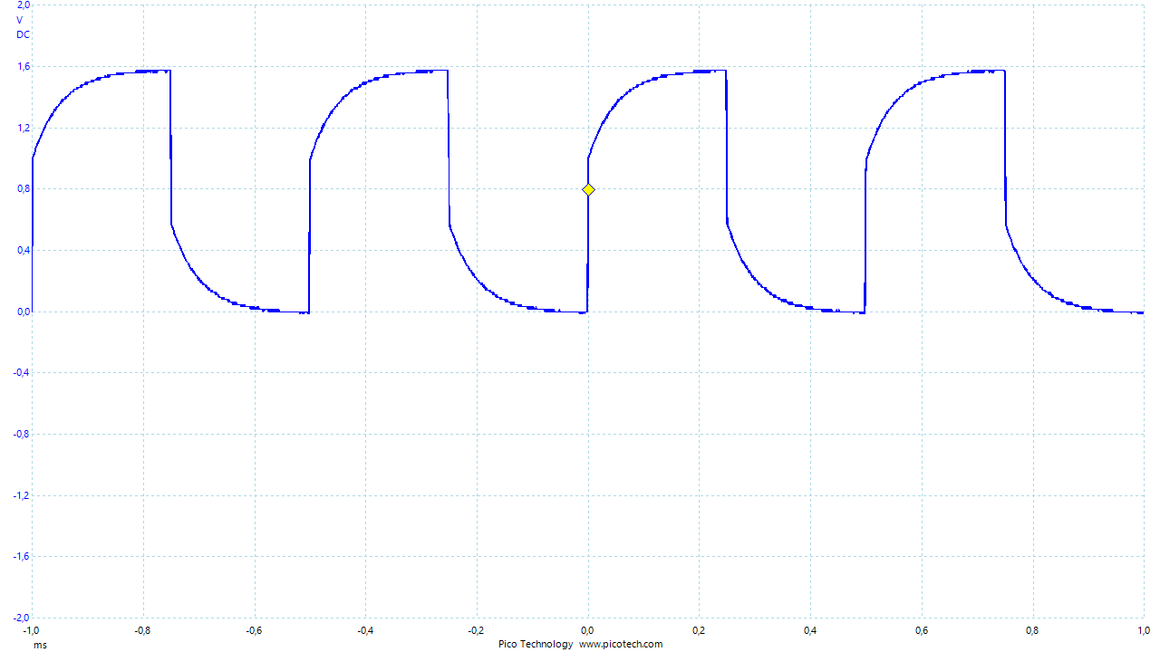
Abbildung 8: Signalverlauf des Ausgangs des Signalgenerators auf Kanal A

Der Ausgang der Signalgenerator wurde am Tiefpasseingang angeschlossen und der Signal sieht nicht mehr rechteckig aus, sondern steigt und sinkt kurven artig wie im oben stehenden Bild zu sehen: Der Effekt einer nicht idealen Spannungsquelle lässt sich erkennen.
Dieser Effekt kommt vor, weil der Signalgenerator keine ideale Spannungsquelle ist wegen seinen Innenwiderstand, der für einen nicht linearen Spannungsverlauf sorgt.
Idealerweise haben Spannungsquellen immer eine konstante Spannung, egal welchen Verbraucher man anschließt, ändert sich nur die Stromstärke. Bei Gleichspannungsquellen zum Beispiel ist die Spannung immer konstant, unabhängig von welcher Zeit die Spannung gemessen wird und von welchem Verbraucher angeschlossen. Bei der Wechselspannungsquelle ist die Spannung bedingt durch die Funktion nicht zu jeder Zeit die selbe aber sie wiederholt sich periodisch. Egal welcher Verbraucher angeschlossen wird, die gleichen Werte wiederholen sich periodisch.
Betrachtet man eine Spannungsquelle nicht ideal also real, fällt auf das diese beim Anschluss eines Verbrauchers die Spannung nicht 100% konstant hält. [4] Dies ist hier der Fall mit dem Signalgenerator, der sich als eine reale Spannungsquelle aufgrund des Innenwiderstands verhält.

Messungen: und (30)

und (31)

Anstiegszeit Abweichung
(32) (35)
=(33) =(36)
=(34) = (37)
(38)

- Zeitkonstante (39)
≈ (40) (41)

- Kapazität
1. Fall:(42) 2. Fall: (45)
=(43) (46)
(44) =(47) (48)
= (50)
(51)

Für die Fehlerfortpflanzung bezüglich der Kapazität, lässt sich anhand des 2. Fall die folgende Abweichung rechnen:(52)
=(53)
=(54) (55)
(56)
=(57) (58)

Im Datenblatt des Oszilloskops sind folgende Daten angegeben:
USB-Oszilloskop PicoScope 2206A
Anstiegszeit (10% bis 90%)
Bandbreite | 50MHz

Eine hohe Bandbreite ist notwendig, um genaue Formen eines hochfrequenten Signals darzustellen. Ist sie das nicht, kann sie dafür verantwortlich sein, dass ein Signal nicht korrekt dargestellt wird. Ist die Bandbreite des Oszilloskopen hoch genug, kann der Signalgenerator als Verursacher einer nicht-korrekten Darstellung bestimmt werden.
Der verzögerte Anstieg der Flanke ist tatsächlich so gut wie ausschließlich auf das RC-Glied zurückzuführen, da der Tiefpass einen hohen Grenzfrequenz hat und der Kondensator die Spannung glättet.

- Grenzfrequenz
Aus der Gleichung (6) mit und
(59)

4.2 Frequenzgang des RC-Tiefpasses
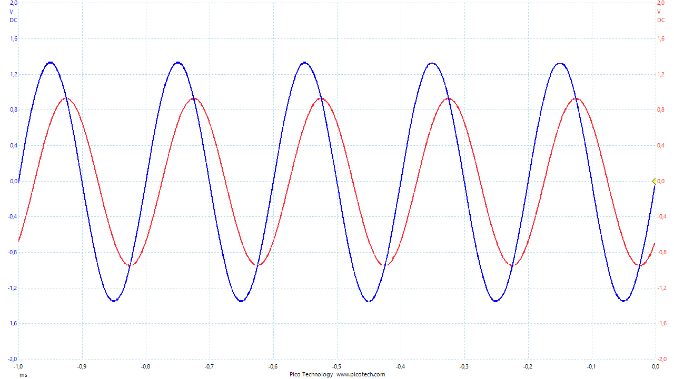
Abbildung 9: Signalverlauf bei mittlerem Wert der Frequenz beim passiven Tiefpass

Tabelle 1: Spitze-Spitze-Werte der Frequenzwerten sowie deren Quotienten (passiver Tiefpass)
# | Frequenz[kHz] | Ue(Kanal A)[V] | Ua(Kanal B)[V] | Ua/Ue
1 | 0,1 | 3,606 | 3,606 | 1
2 | 0,5 | 3,575 | 3,575 | 1 (Niedrig)
3 | 0,75 | 3,543 | 3,512 | 0,99
4 | 1 | 3,48 | 3,43 | 0,98
5 | 1,5 | 3,37 | 3,228 | 0,95
6 | 2 | 3,244 | 3,008 | 0,92
7 | 2,5 | 3,134 | 2,787 | 0,88
8 | 3,2 | 2,976 | 2,504 | 0,84
9 | 4 | 2,819 | 2,205 | 0,78
10 | 5 | 2,693 | 1,89 | 0,70 (Mittel)
11 | 6 | 2,598 | 1,654 | 0,63
12 | 7,5 | 2,488 | 1,37 | 0,55
13 | 10 | 2,405 | 1,087 | 0,45
14 | 12 | 2,362 | 0,929 | 0,39
15 | 15 | 2,315 | 0,740 | 0,31
16 | 20 | 2,283 | 0,551 | 0,24 (Hoch)
17 | 30 | 2,252 | 0,393 | 0,17
18 | 50 | 2,252 | 0,236 | 0,10

Die Grenzfrequenz liegt bei Frequenzen zwischen 4 und 6 kHz.
Schätzwert der Grenzfrequenz: (60)

Aus der Gleichung (6) lässt sich den Wert der Kapazität mit der Anwendung der Grenzfrequenz wie folgt berechnen:(61)

Durch einsetzen von der Gleichung (60) in der Gleichung (61), erhält man: (62)

Gemessener Wert der Kapazität | Gerechneter Wert der Kapazität
54,85nF | 31,74 µF

Unterschied: (63)
Dieser Unterschied liegt daran, dass der Signalgenerator auf dem Sinusform eingestellt wurde.
Je kleiner wird die Frequenz, desto hoher wird der Frequenzgang.

- Betragsfrequenzgang des Bode-Diagramms
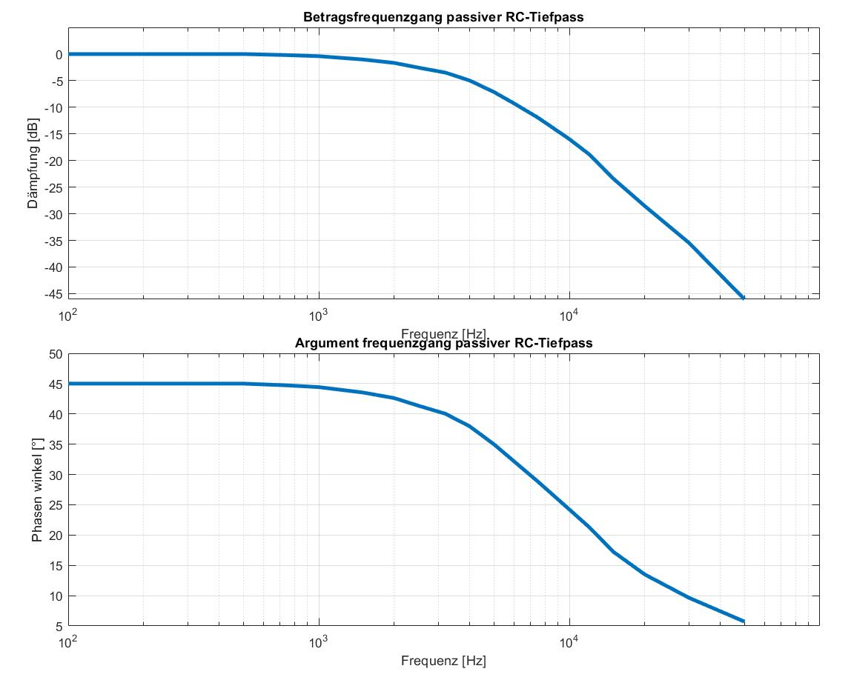
Abbildung 10: Betragsfrequenzgang des Bode-Diagramms beim passiver Tiefpass

- Betragsfrequenzgang

- Grenzfrequenz
(64)
(65)
(66)
(67) (68)

- Kapazität des Kondensators
(69)
(70) (71)

- Unsicherheit der Kapazität
Aus der Gleichung (52) (72)
(73)

4.3 Frequenzgang eines belasteten RC-Tiefpass
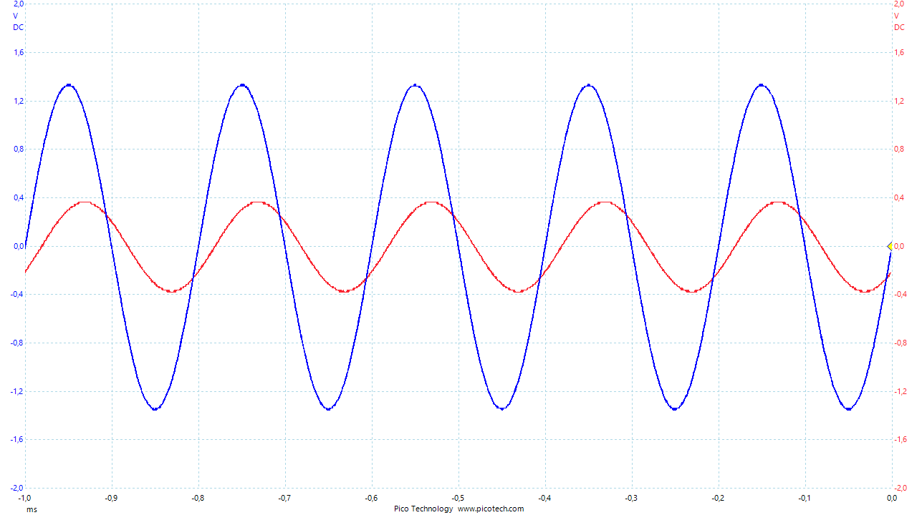
Abbildung 11: Signalverlauf bei mittlerem Wert der Frequenz beim belasteten Tiefpass

Tabelle 2: Spitze-Spitze-Werte der Frequenzwerten sowie deren Quotienten(belasteter Tiefpass)
# | Frequenz[kHz] | Ue(Kanal A)[V] | Ua(Kanal B)[V] | Ua/Ue
1 | 0,1 | 3,008 | 1,008 | 0,335
2 | 0,5 | 3,008 | 1,008 | 0,335 (Niedrig)
3 | 0,75 | 2,992 | 1,008 | 0,336
4 | 1 | 2,976 | 0,992 | 0,333
5 | 1,5 | 2,945 | 0,976 | 0,331
6 | 2 | 2,913 | 0,960 | 0,329
7 | 2,5 | 2,882 | 0,913 | 0,316
8 | 3,2 | 2,835 | 0,866 | 0,305
9 | 4 | 2,756 | 0,818 | 0,297
10 | 5 | 2,693 | 0,740 | 0,275 (Mittel)
11 | 6 | 2,630 | 0,677 | 0,257
12 | 7,5 | 2,535 | 0,598 | 0,236
13 | 10 | 2,441 | 0,488 | 0,200
14 | 12 | 2,409 | 0,425 | 0,177
15 | 15 | 2,346 | 0,362 | 0,154
16 | 20 | 2,315 | 0,267 | 0,115 (Hoch)
17 | 30 | 2,283 | 0,189 | 0,083
18 | 50 | 2,252 | 0,110 | 0,049

(74) und

(75)

(76)

(77)

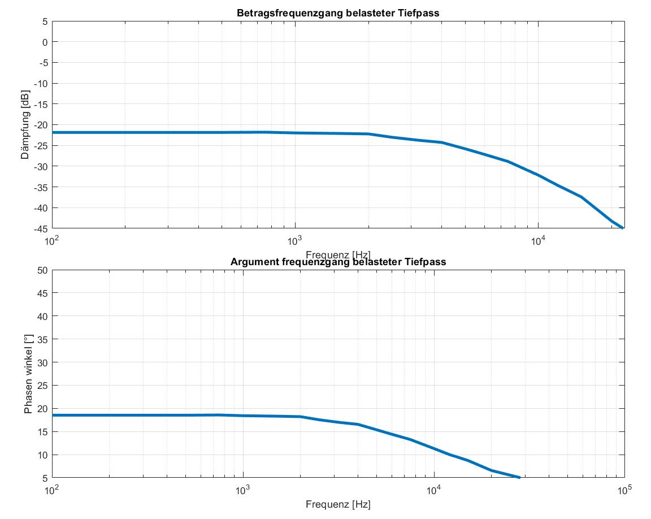
Abbildung 12: Betragsfrequenzgang des Bode-Diagramms beim belasteter Tiefpass

4.4 Frequenzgang eines aktiven Tiefpasses
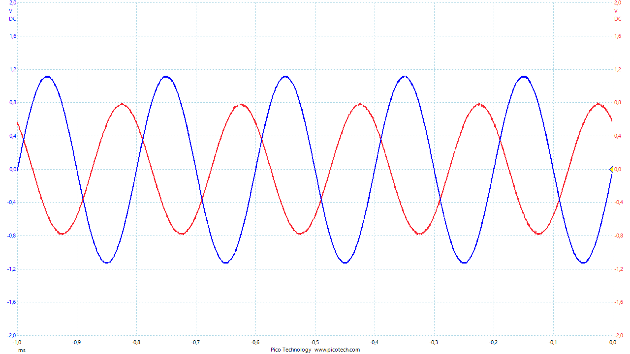
Abbildung 13: Signalverlauf bei mittlerem Wert der Frequenz beim aktiven Tiefpass
Die Beobachtung des Signalverlaufs dieser Schaltung sieht gleich aus wie der Signalverlauf beim unbelasteten Tiefpass: die Schaltung des aktiven Tiefpasses verhält sich näherungsweise wie der unbelastete Tiefpass.

Tabelle 3: Spitze-Spitze-Werte der Frequenzwerten sowie deren Quotienten(aktiver Tiefpass)
# | Frequenz[kHz] | Ue(Kanal A)[V] | Ua(Kanal B)[V] | Ua/Ue
1 | 0,5 | 2,268 | 2,268 | 1(Niedrig)
2 | 5 | 2,252 | 2,252 | 1(Mittel)
3 | 20 | 2,252 | 0,566 | 0,251(Hoch)

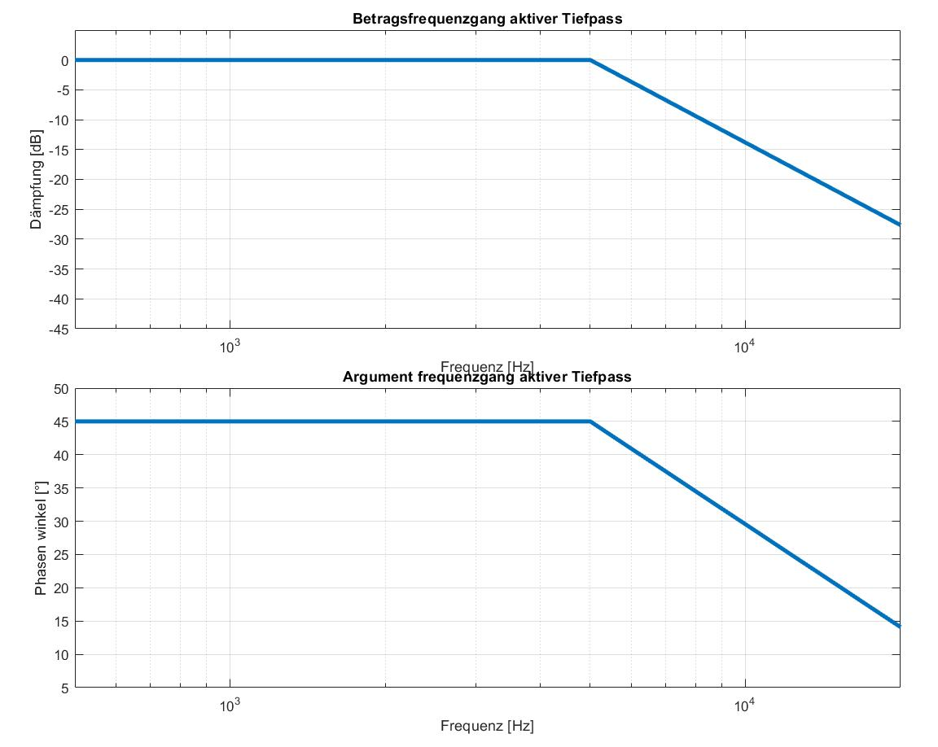
Abbildung 14: Betragsfrequenzgang des Bode-Diagramms beim aktiver Tiefpass

Tabelle 4: Spitze-Spitze-Werte der Frequenzwerten sowie deren Quotienten(aktiver Tiefpass mit Belastung)
# | Frequenz[kHz] | Ue(Kanal A)[V] | Ua(Kanal B)[V] | Ua/Ue
1 | 0,1 | 2,268 | 1,134 | 0,5
2 | 0,5 | 2,268 | 1,134 | 0,5(Niedrig)
3 | 0,75 | 2,268 | 1,118 | 0,49
4 | 1 | 2,268 | 1,102 | 0,48
5 | 1,5 | 2,268 | 1,071 | 0,47
6 | 2 | 2,252 | 1,039 | 0,46
7 | 2,5 | 2,252 | 1,008 | 0,44
8 | 3,2 | 2,268 | 0,944 | 0,41
9 | 4 | 2,268 | 0,881 | 0,38
10 | 5 | 2,268 | 0,787 | 0,34(Mittel)
11 | 6 | 2,252 | 0,724 | 0,32
12 | 7,5 | 2,252 | 0,629 | 0,27
13 | 10 | 2,252 | 0,504 | 0,22
14 | 12 | 2,252 | 0,441 | 0,19
15 | 15 | 2,252 | 0,346 | 0,15
16 | 20 |  |  | (Hoch)
17 | 30
18 | 50

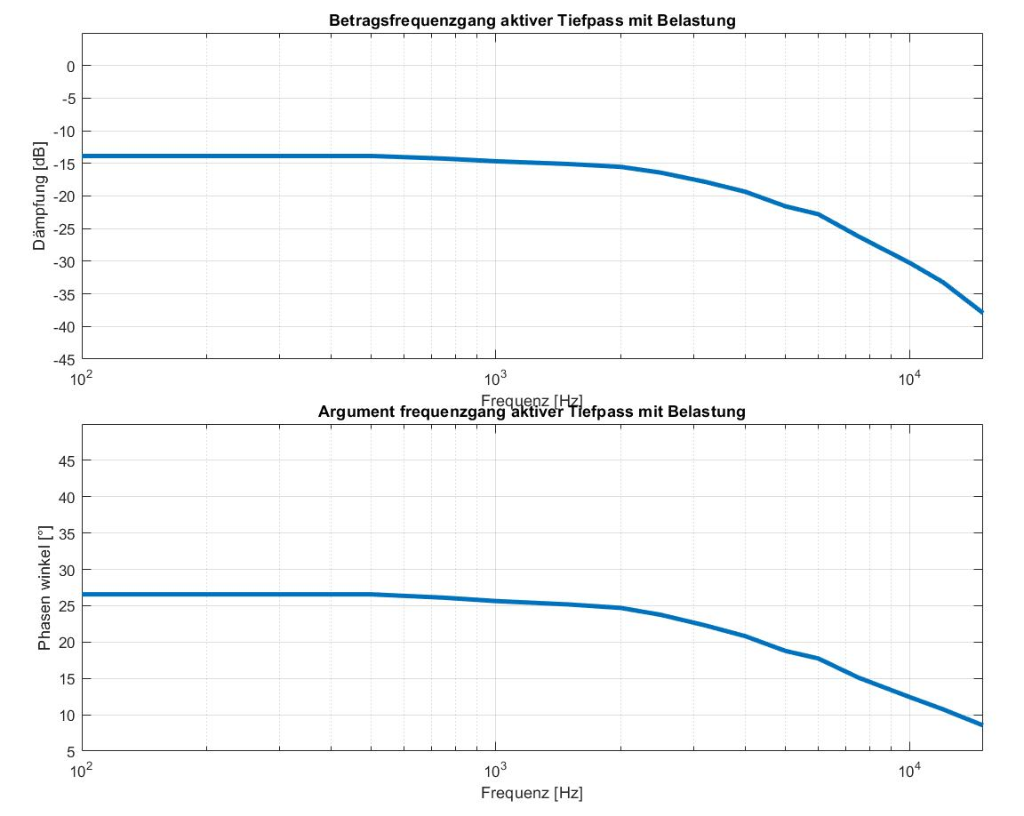
Abbildung 15: Betragsfrequenzgang des Bode-Diagramms beim aktiver Tiefpass mit Belastung

5 Diskussion
Tabelle 5: Vergleichende Messwerten bei niedrigen/mittleren/hohen Frequenzen
 | Passiver RC-Tiefpass | Belasteter RC-Tiefpass | Aktiver Tiefpass | Aktiver Tiefpass mit Belastung
Niedrig (0,5kHz) | 1 | 0,335 | 1 | 0,5
Mittel (5kHz) | 0,70 | 0,275 | 1 | 0,34
Hoch (20kHz) | 0,24 | 0,115 | 0,251 | -

Der Tabelle lässt sich entnehmen, dass der passive - und aktive - Tiefpass bei niedrigen/mittleren und hohen Frequenzen ähnliche Werte haben, während der belastete und der aktive Tiefpass mit Belastung sich auch fast gleich verhalten.
Aus den ermittelten Werten geht hervor, dass die Schaltungen, die nicht belastet sind, unabhängig vom Operationsverstärker sich fast gleich verhalten genauso wie Schaltungen mit Belastung.
Grund dafür ist, dass beim RC-Tiefpass die Stromstärke der Spannung vorauseilt. Die ist leicht einzusehen, wenn man von einem völlig entladenen Kondensator ausgeht. Legt man ihn an eine Energiequelle, dann wird im ersten Moment ein hoher Ladungsstrom vorhanden sein, dessen Stärke mit der Zeit abnimmt. Je mehr Ladungen auf den Kondenstorplatten sind, desto mehr nimmt die Ladungsbewegung ab. Mit dem Ladungsfluss baut sich eine Spannung über den Platten auf.

(Quellen)Literatur- Abbildung und - Tabellenverzeichnis

Literaturverzeichnis
[1] Passiven Tiefpass 1. und 2. Ordnung berechnen Funktionsweise, Formel, Tiefpass Rechner – ElectronicBase

[2] Aktive RC-Filterschaltungen (elektroniktutor.de)

[3] Reglersynthese_Christian_Krachler

[4] ⚡ Spannungsquelle 🔋 einfach und verständlich erklärt - F.M.H. (fmh-studios.de)

Abbildungsverzeichnis
Abbildung 1: RC-Tiefpass
Abbildung 2: Phasenverschiebung eines RC-Tiefpasses
Abbildung 3: Belasteter RC-Tiefpass mit einem Schalter
Abbildung 4: Tiefpasswiderstand und R Last parallelgeschaltet
Abbildung 5: Aktiver Tiefpass mit einem Operationsverstärker
Abbildung 6: Versuchsaufbau
Abbildung 7: Signalverlauf nach Konfigurierung des Signalgenerators
Abbildung 8: Signalverlauf des Ausgangs des Signalgenerators auf Kanal A
Abbildung 9: Signalverlauf bei mittlerem Wert der Frequenz beim passiven Tiefpass
Abbildung 10: Betragsfrequenzgang des Bode-Diagramms beim passiver Tiefpass
Abbildung 11: Signalverlauf bei mittlerem Wert der Frequenz beim belasteten Tiefpass
Abbildung 12: Betragsfrequenzgang des Bode-Diagramms beim belasteter Tiefpass
Abbildung 13: Signalverlauf bei mittlerem Wert der Frequenz beim aktiven Tiefpass
Abbildung 14: Betragsfrequenzgang des Bode-Diagramms beim aktiver Tiefpass
Abbildung 15: Betragsfrequenzgang des Bode-Diagramms beim aktiver Tiefpass mit Belastung

Tabellenverzeichnis
Tabelle 1: Spitze-Spitze-Werte der Frequenzwerten sowie deren Quotienten (passiver Tiefpass)
Tabelle 2: Spitze-Spitze-Werte der Frequenzwerten sowie deren Quotienten(belasteter Tiefpass)
Tabelle 3: Spitze-Spitze-Werte der Frequenzwerten sowie deren Quotienten(aktiver Tiefpass)
Tabelle 4: Spitze-Spitze-Werte der Frequenzwerten sowie deren Quotienten(aktiver Tiefpass mit Belastung)
Tabelle 5: Vergleichende Messwerten bei niedrigen/mittleren/hohen Frequenzen

Anhang A: MATLAB-Skript Betragsfrequenzgang passiver Tiefpass
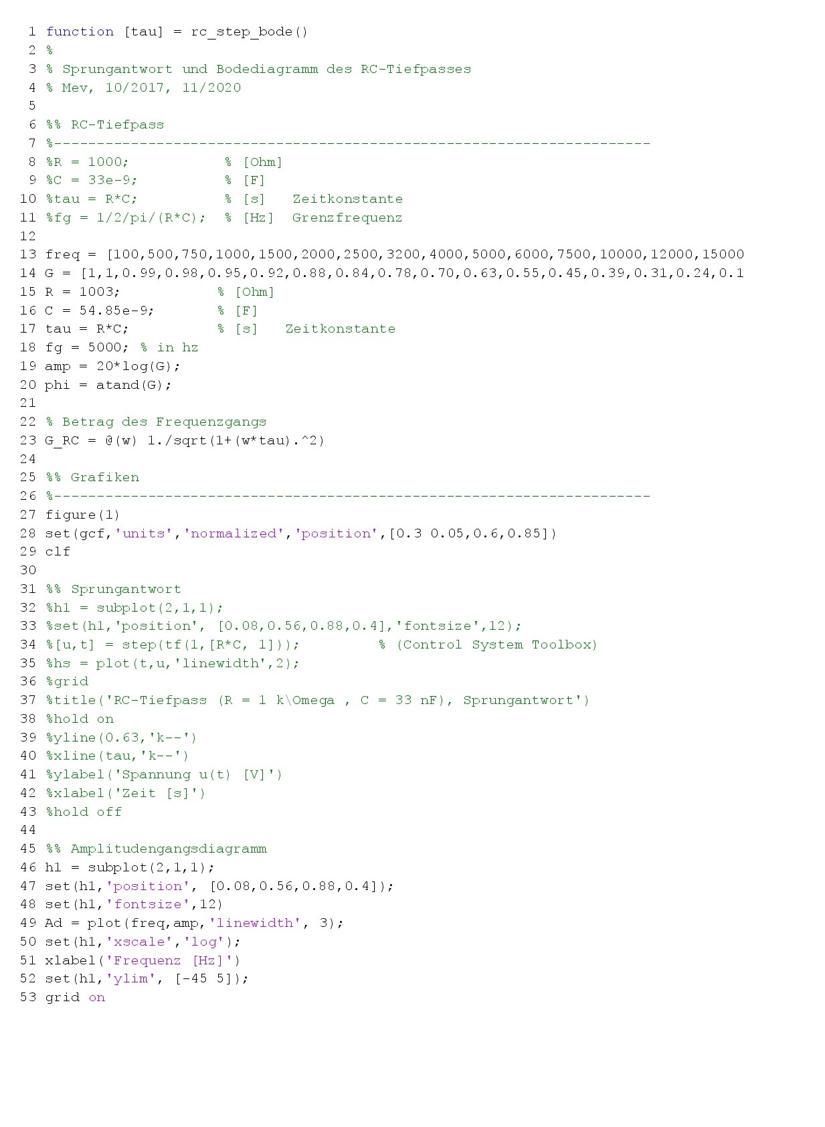
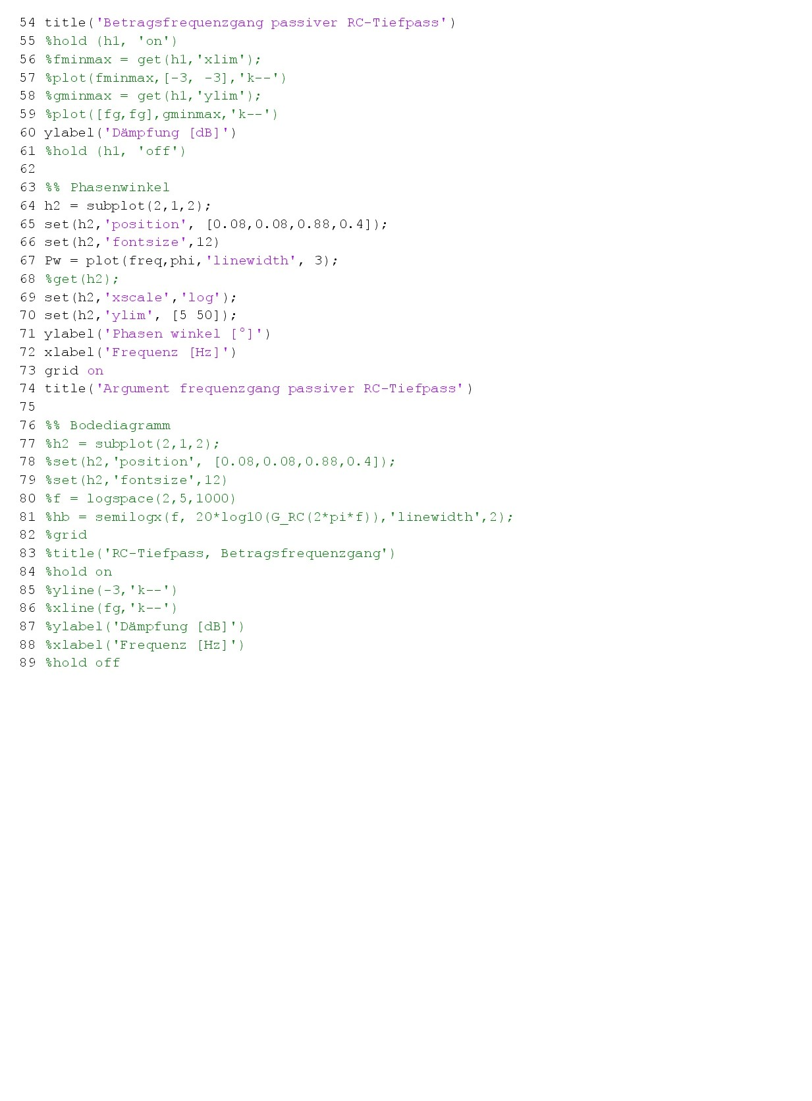
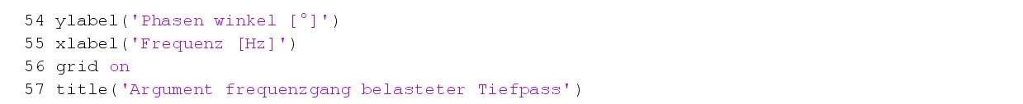

Anhang B: MATLAB-Skript Betragsfrequenzgang belasteter Tiefpass
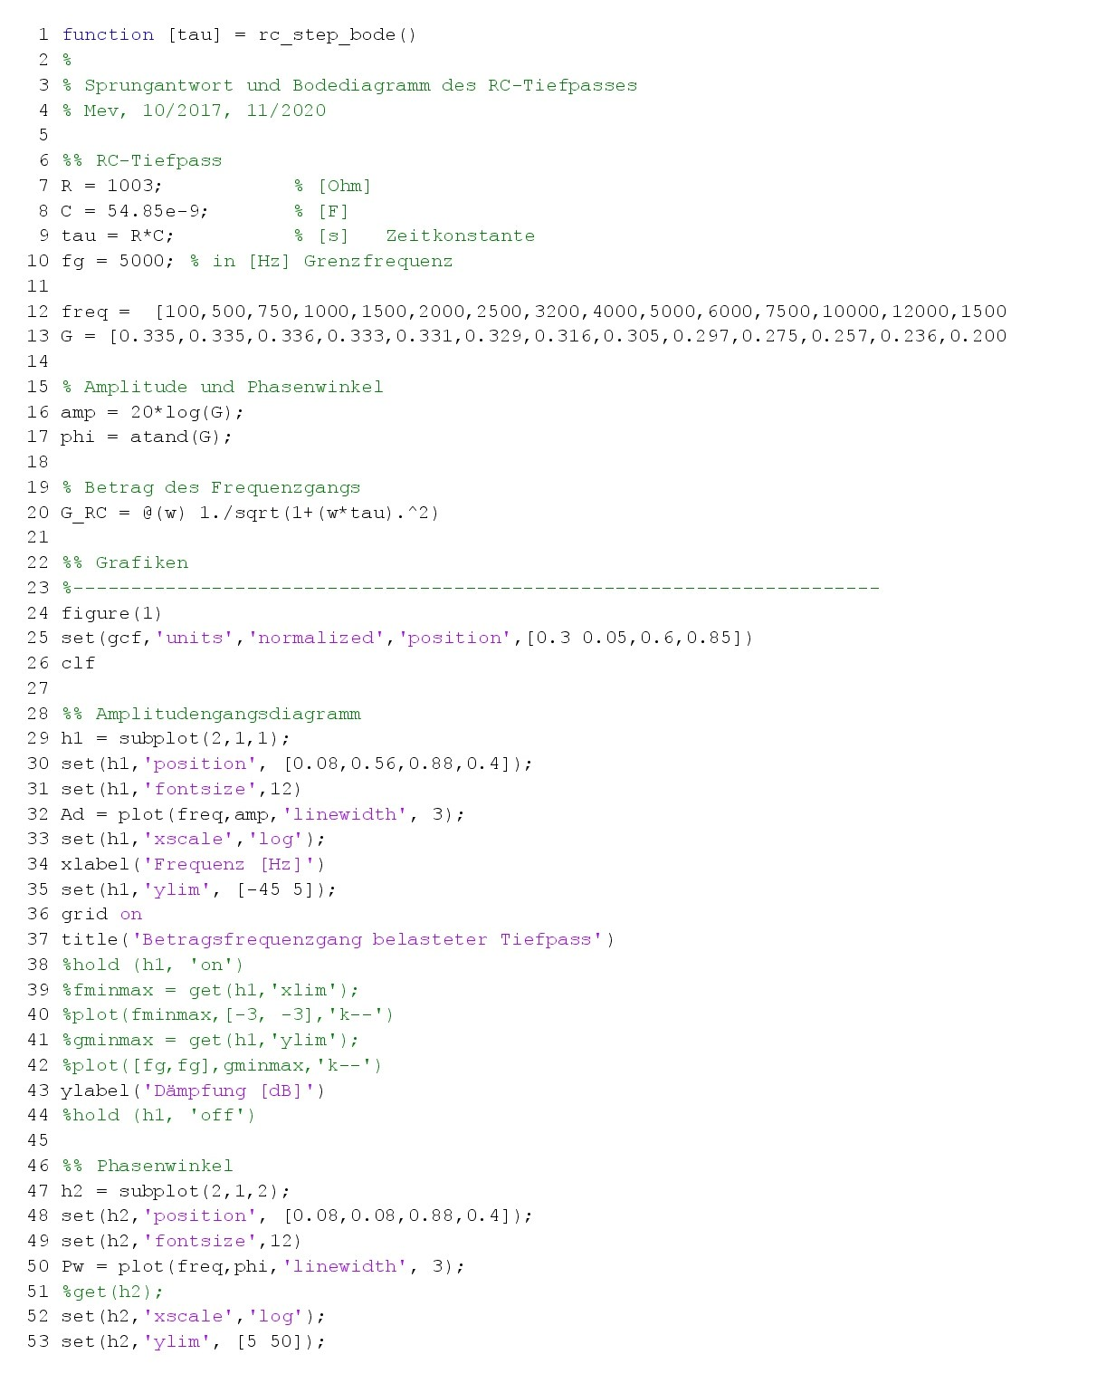
Anhang C: MATLAB-Skript Betragsfrequenzgang aktiver Tiefpass
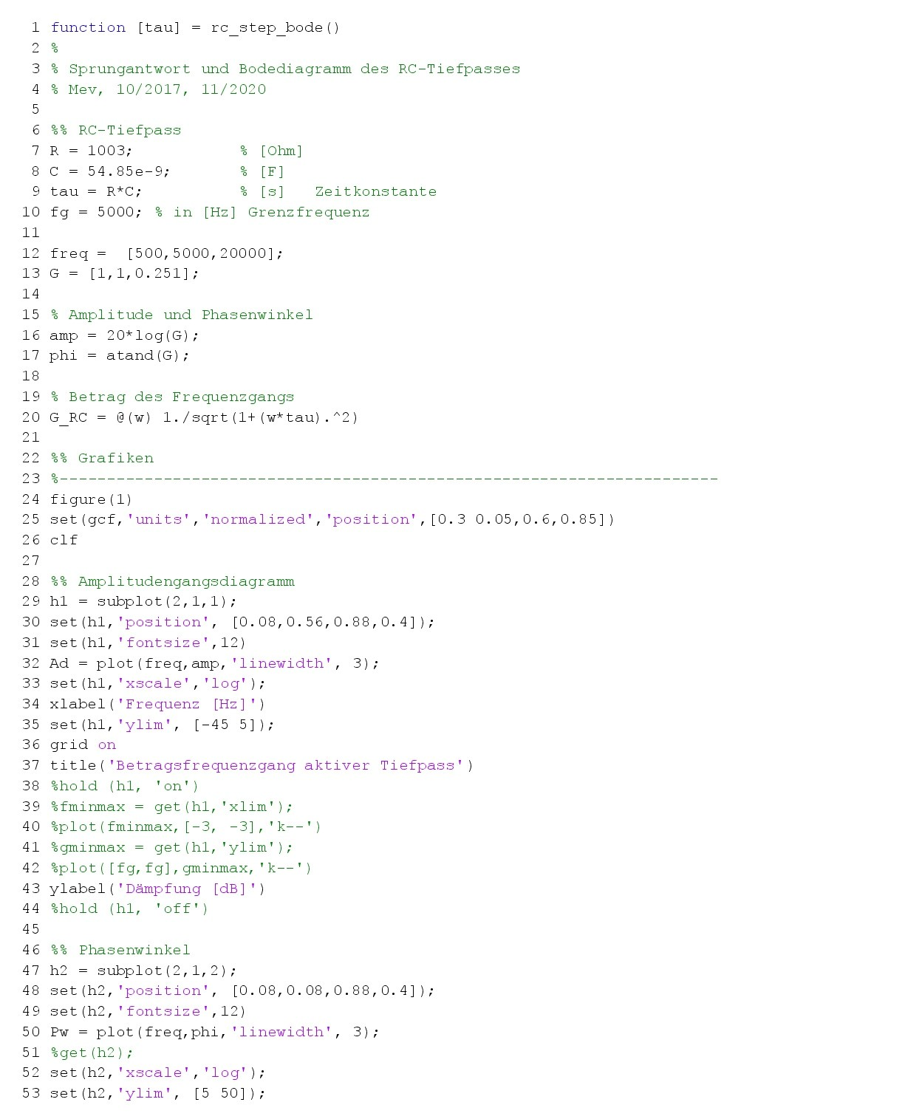
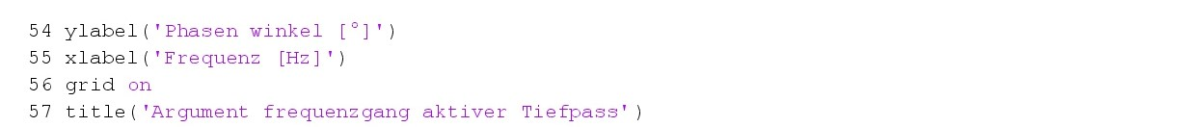
Anhang D: MATLAB-Skript Betragsfrequenzgang aktiver Tiefpass mit Belastung
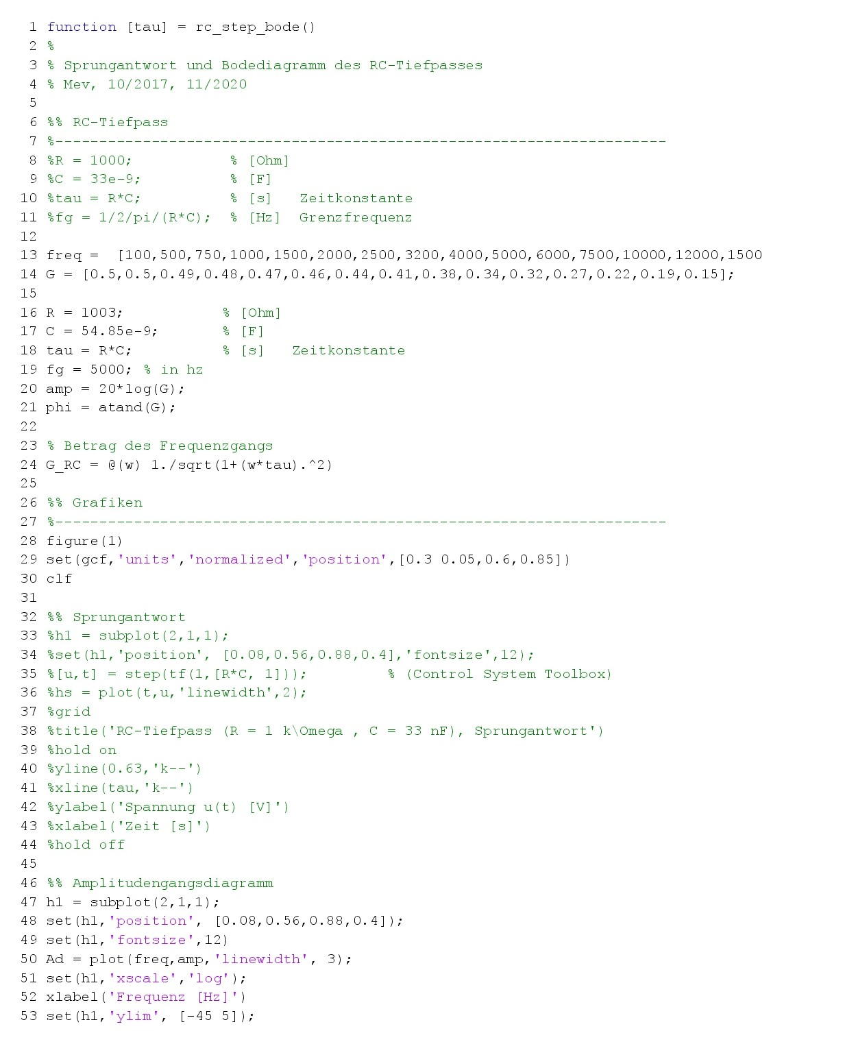

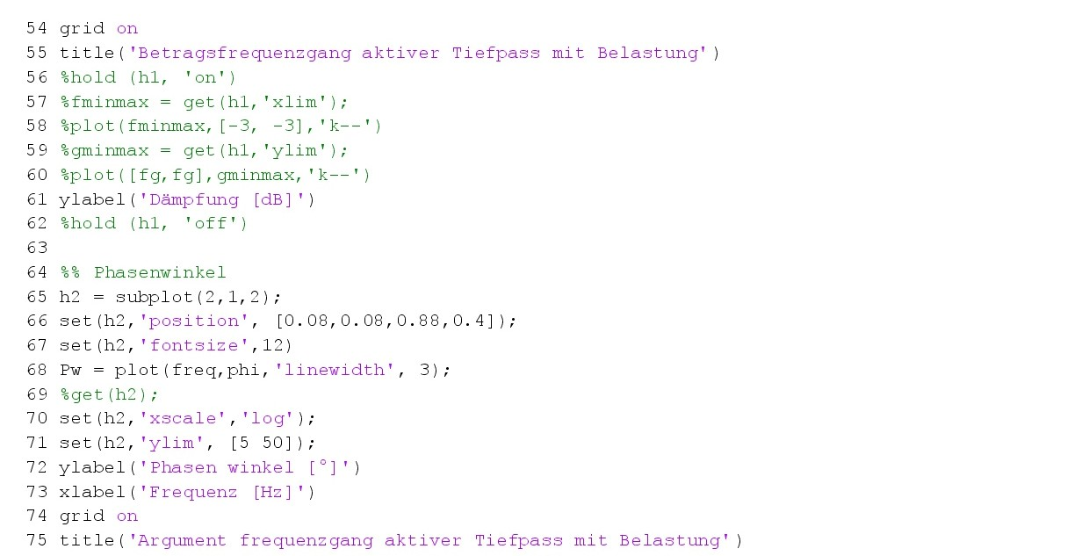

Anhang E: Vorbereitung
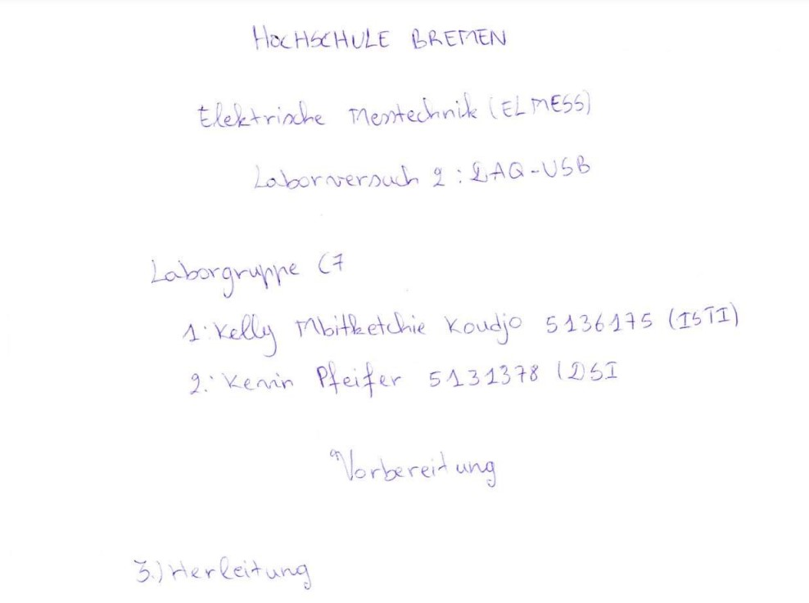

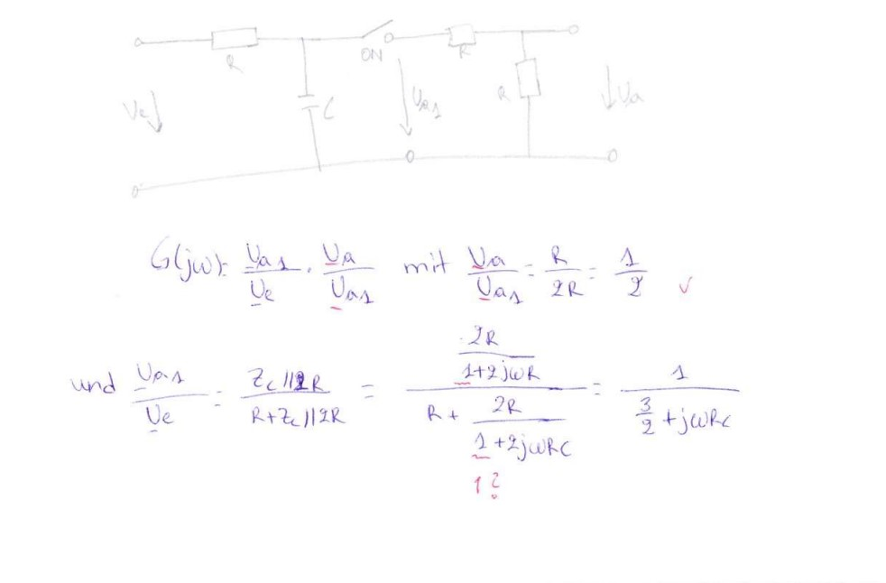
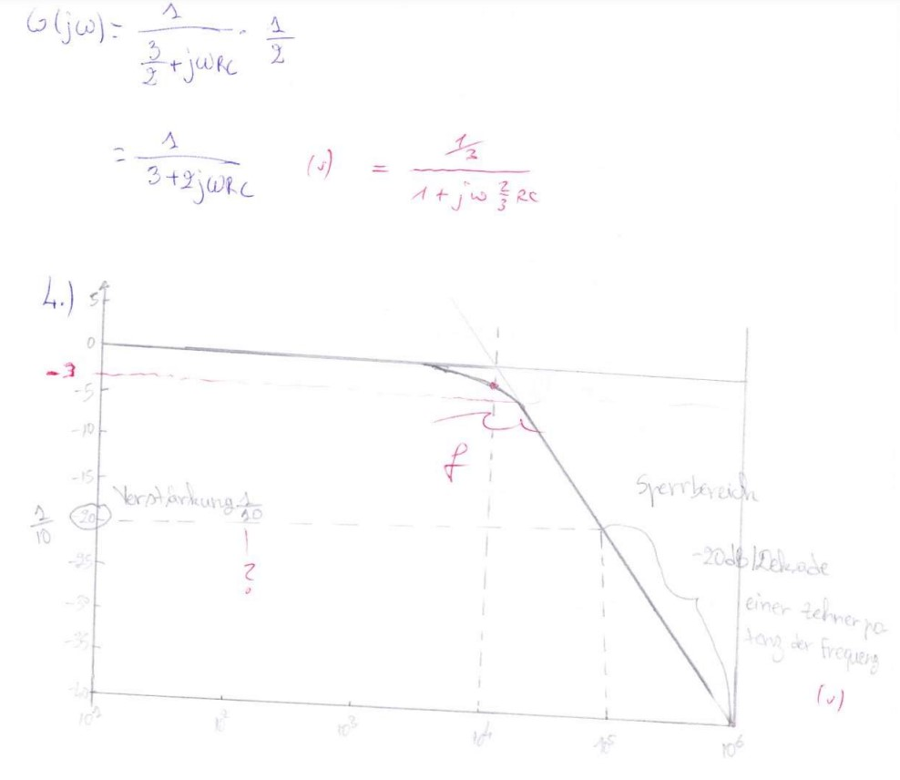
Anhang F: Protokoll
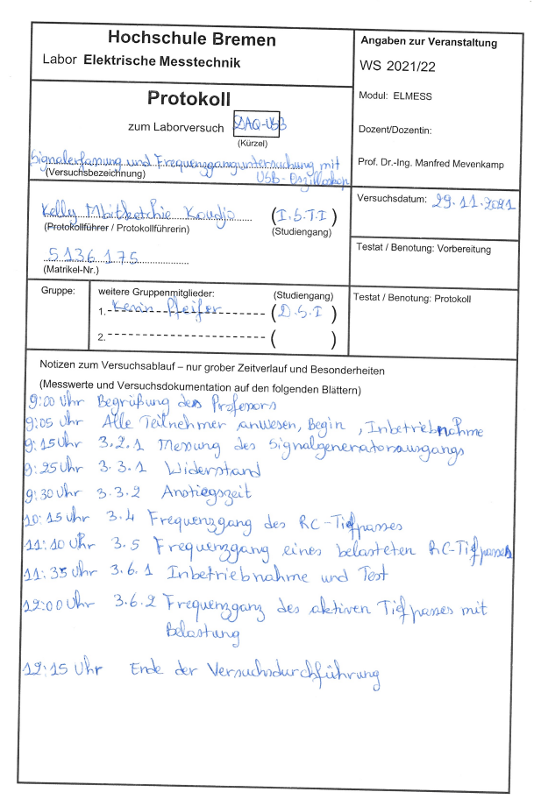
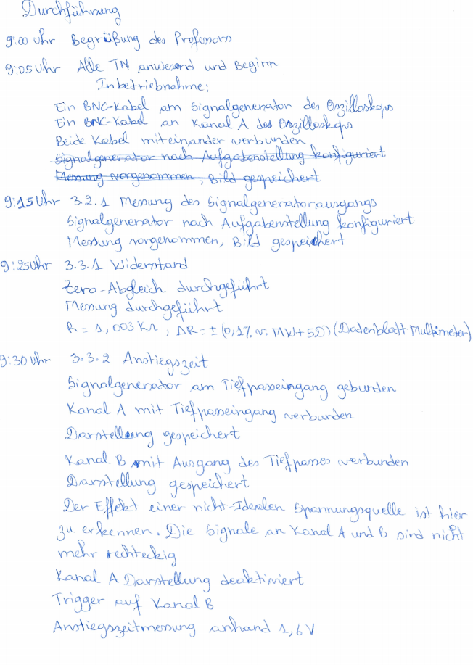
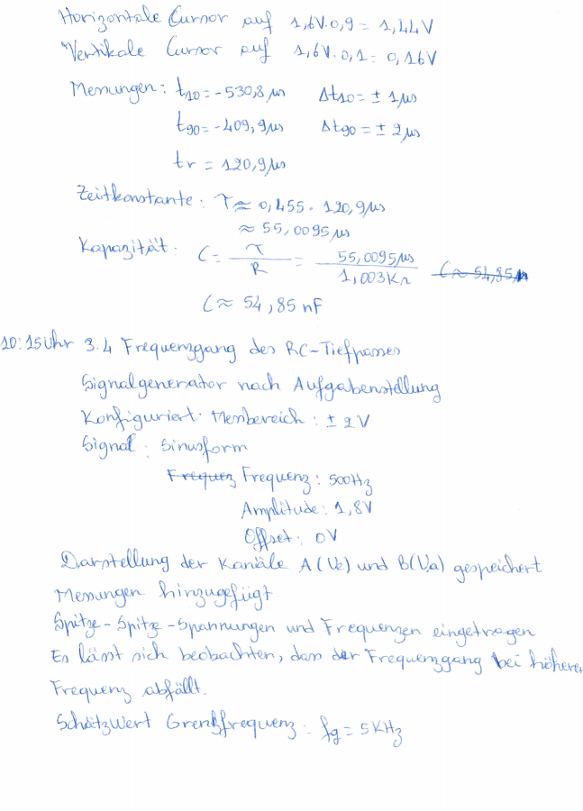
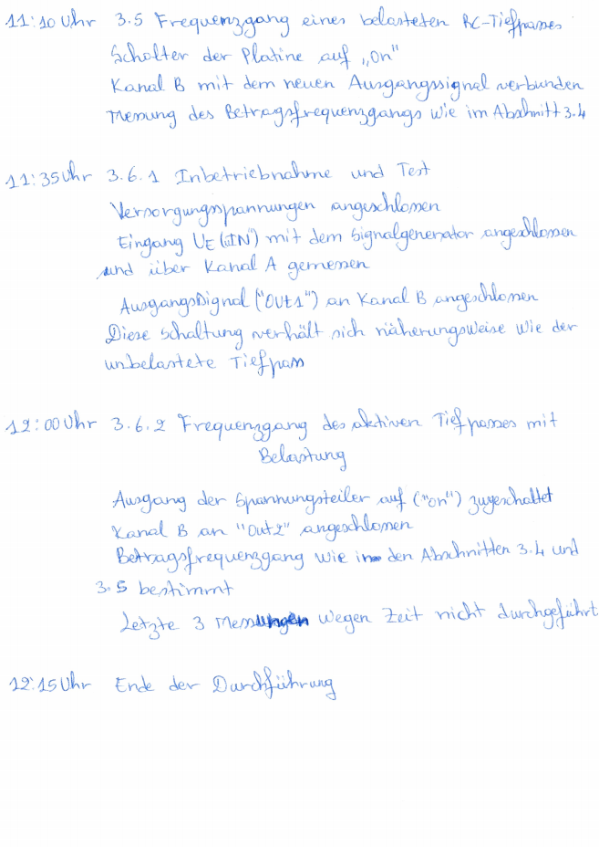
Anhang G: Geräteliste


